САНКТ-ПЕТЕРБУРГСКИЙ ГОСУДАРСТВЕННЫЙ УНИВЕРСИТЕТ

Факультет прикладной математики-процессов управления

Программа бакалавриата
“Большие данные и распределенная цифровая платформа”

ОТЧЕТ

по лабораторной работе №1

по дисциплине «Алгоритмы и структуры данных»
на тему «Решение задачи о коммивояжере с помощью метода ближайшего соседа»

Студент гр. 23Б16-пу
Крылов А. С.

Преподаватель
Дик А.Г.

Санкт-Петербург

2024 г.
Оглавление
Цель работы 3
Описание задачи 3
Теоретическая часть 4
Основные шаги работы 5
Блок схема программы 6
Описание програмы 7
Описание функций 8
Рекомендации пользователя 8
Рекомендации программиста 11
Исходный код программы 11
Контрольный пример 13
Анализ результатов работы алгоритма 16
Вывод 17

Цель работы
Целью лабораторной работы является решение задачи о коммивояжере с помощью метода ближайшего соседа.

Описание задачи
- Необходимо формализовать задачу о коммивояжере с помощью алгоритма ближайшего соседа.
- Подготовить контрольный пример, используя взвешенный орграф
- Найти кратчайший гамильтонов цикл.

Теоретическая часть
Алгоритм ближайшего соседа — один из простейших эвристических алгоритмов решения задачи коммивояжёра. Относится к категории «жадных» алгоритмов.
Формулируется следующим образом:
Пункты обхода плана последовательно включаются в маршрут, причем каждый очередной включаемый пункт должен быть ближайшим к последнему выбранному пункту среди всех остальных, ещё не включенных в состав маршрута.
Алгоритм прост в реализации, быстро выполняется, но, как и другие «жадные» алгоритмы, может выдавать неоптимальные решения. Одним из эвристических критериев оценки решения является правило: если путь, пройденный на последних шагах алгоритма, сравним с путём, пройденным на начальных шагах, то можно условно считать найденный маршрут приемлемым, иначе, вероятно, существуют более оптимальные решения.
Для любого количества городов, большего трёх, в задаче коммивояжёра можно подобрать такое расположение городов (значение расстояний между вершинами графа и указание начальной вершины), что алгоритм ближайшего соседа будет выдавать наихудшее решение.

Основные шаги работы
- Поставить все вершины как не посещённые.
- Выбрать начальную вершину v и пометить её, как посещённую.
- Выбрать наиближайшую не посещённую смежную вершину u к вершине v.
- Поставить u как текущую вершину и пометить как посещённую.
- Если все вершины посещены, то завершить алгоритм. Иначе, вернуться к шагу 3.
На выходе будем иметь последовательность вершин, предположительно оптимального решения.

Блок схема программы
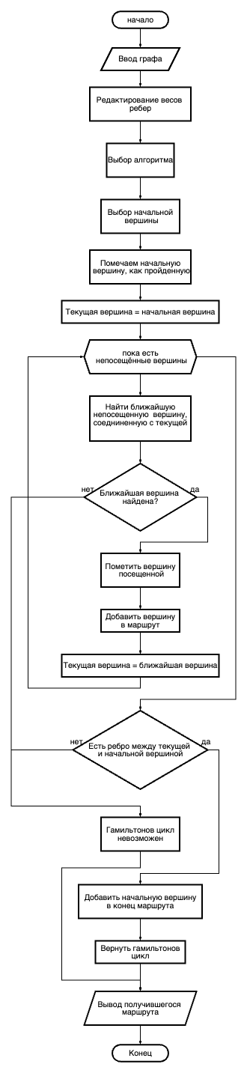
Рис 1. Блок-схема программы.

Описание програмы
Программная реализация написана на языке Python 3.11.9 с использованием следующих библиотек:
- NumPy: Используется для работы с массивами, создания случайных чисел и выполнения векторных вычислений. Это основа для работы с позициями и скоростями частиц.
- Tkinter: Стандартная библиотека Python для создания графических интерфейсов. Обеспечивает удобный пользовательский интерфейс для задания параметров, запуска алгоритма и отображения результатов.
- Matplotlib: Используется для построения графиков и визуализации движения частиц в 3D-пространстве. В сочетании с mpl_toolkits.mplot3d позволяет отображать частицы в трехмерной координатной системе.
- Matplotlib.backends.backend_tkagg: Интегрирует графики Matplotlib в интерфейс Tkinter.

Описание функций
Таблица 1. Описание функций
Function Name | Description | Return Type
nearest_neighbor | Жадный алгоритм ближайшего соседа для TSP. | Tuple[List[int], Optional[float]]
modified_nearest_neighbor | Многостартовая версия ближайшего соседа. | Tuple[List[int], Optional[float]]
nearest_neighbor_two_step | Ближайший сосед с двухшаговым предвидением. | Tuple[List[int], Optional[float]]
modified_nearest_neighbor_two_step | Многостарт с двухшаговым предвидением. | Tuple[List[int], Optional[float]]
nearest_neighbor_random | Ближайший сосед с вероятностным выбором. | Tuple[List[int], Optional[float]]
modified_nearest_neighbor_random | Многостарт с вероятностным выбором. | Tuple[List[int], Optional[float]]
nearest_neighbor_two_step_random | Ближайший сосед с предвидением и вероятностью. | Tuple[List[int], Optional[float]]
modified_nearest_neighbor_two_step_random | Многостарт, предвидение и вероятность. | Tuple[List[int], Optional[float]]
draw_graph | Визуализация графа с путём или без. | None

Рекомендации пользователя
- Для запуска программы, убедитесь, что у вас установлен Python и необходимые библиотеки. Запустите код в среде разработки или командной для его выполнения. Запуск производится файлом laba1-2-3.py. После запуска приложения появится главное окно программы.

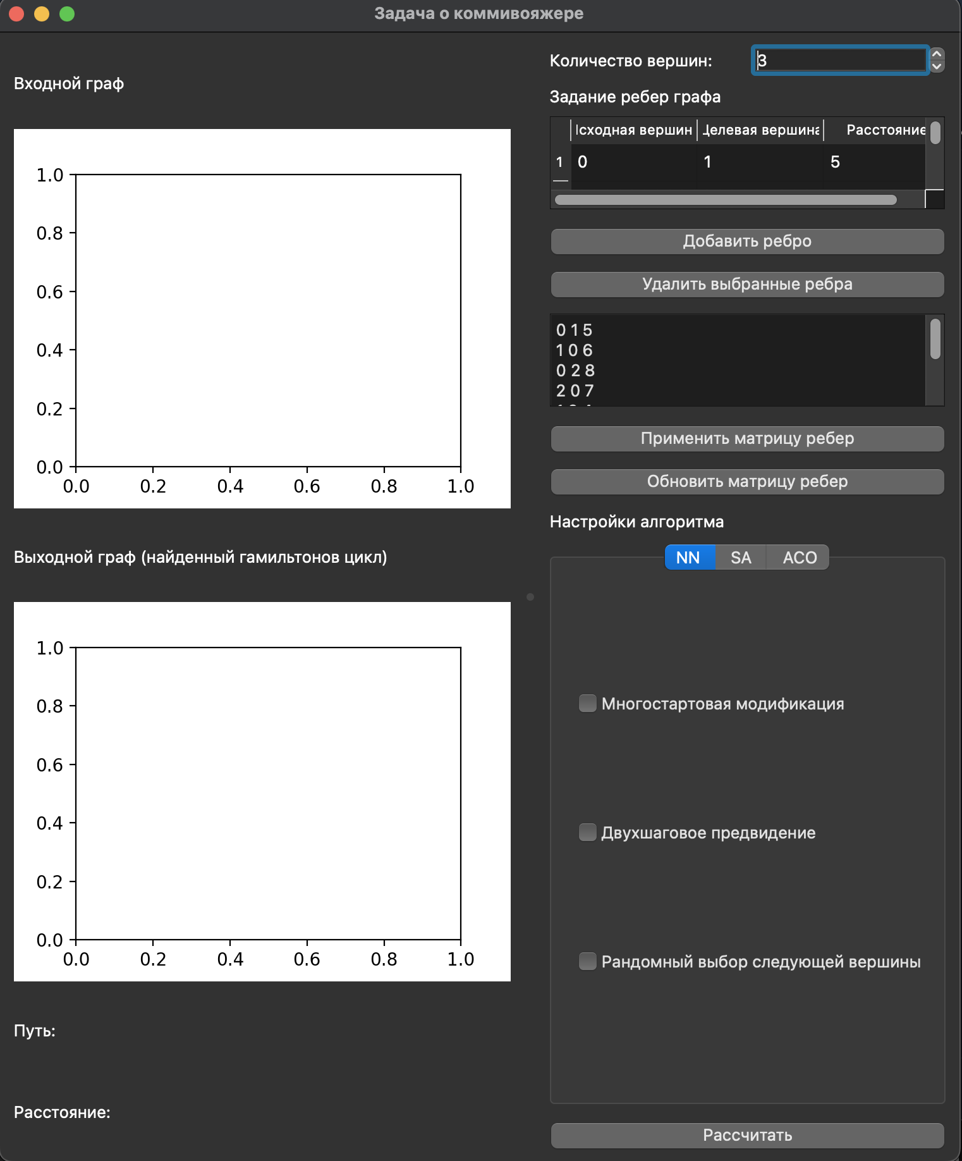
Рисунок 2. Основное окно программы.
По умолчанию введен полный граф из 3 вершин. Перед вводом нового графа следует указать количество вершин в самом верхнем поле. Граф вводится матрицей с тремя столбцами вида “start-target-distance” и последующим нажатием на кнопку “Применить матрицу ребер”. Кнопка “Обновить матрицу ребер” используется после редактирования графа в разделе “Задание ребер графа”.
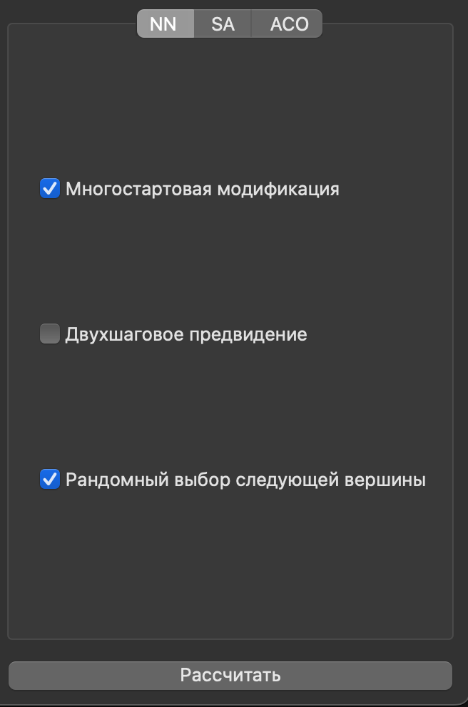
Рисунок 3. Вкладка выбора модификаций
Ниже располагаются настройки алгоритма в которых можно выбрать модификации с помощью чекбоксов. После задания графа и настройки параметров можно запустить вычисления кнопкой “Рассчитать”

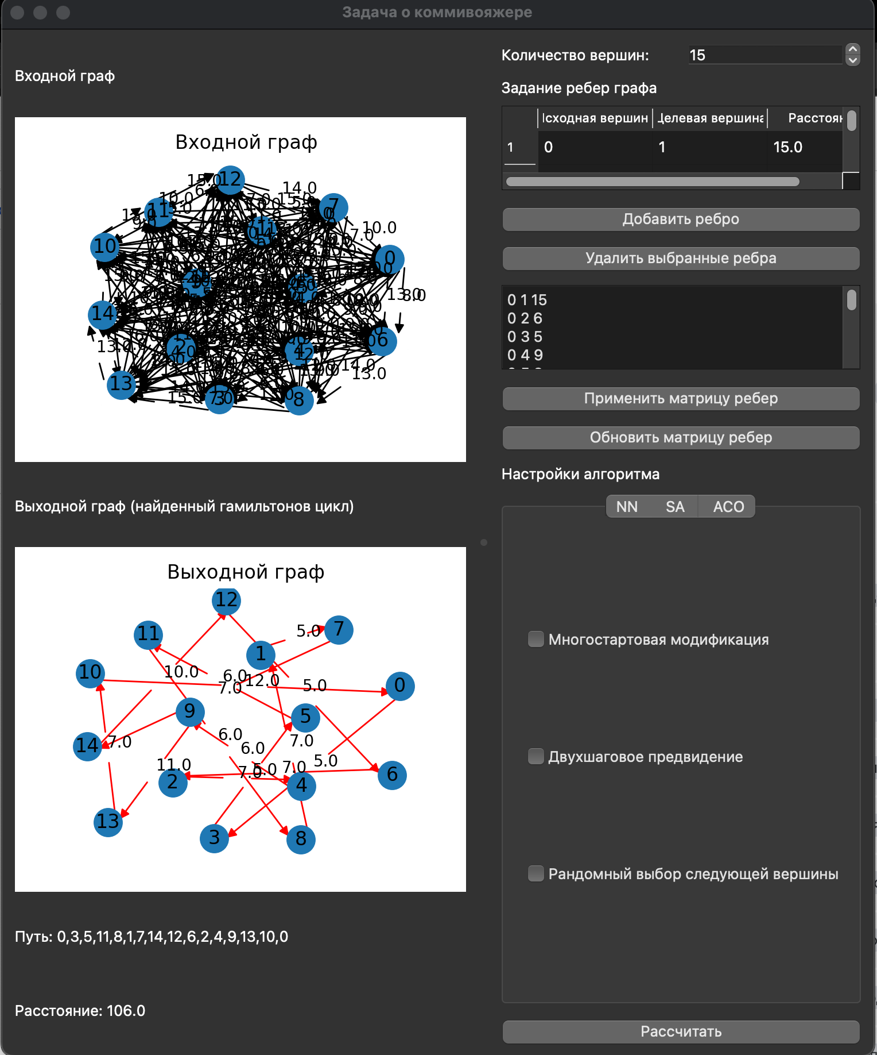
Рисунок 4. Результат работы программы
На верхнем представлении графа показаны все ребра графа, на нижнем – выбранный алгоритмом путь. Выбранный путь и его длина показаны в текстовом виде снизу.

Рекомендации программиста
- Поддерживайте актуальность используемых библиотек и версии Python для сохранения актуальности и работоспособности кода на современных системах.
- Периодически проводите тестирование на различных входных данных для обеспечения надежности и корректности программы.

Исходный код программы
Исходный код программы представлен по ссылке: https://github.com/akryloff/spbu-algorithms-and-data-structures

Контрольный пример
Сразу после запуска интерфейс программы выглядит так:

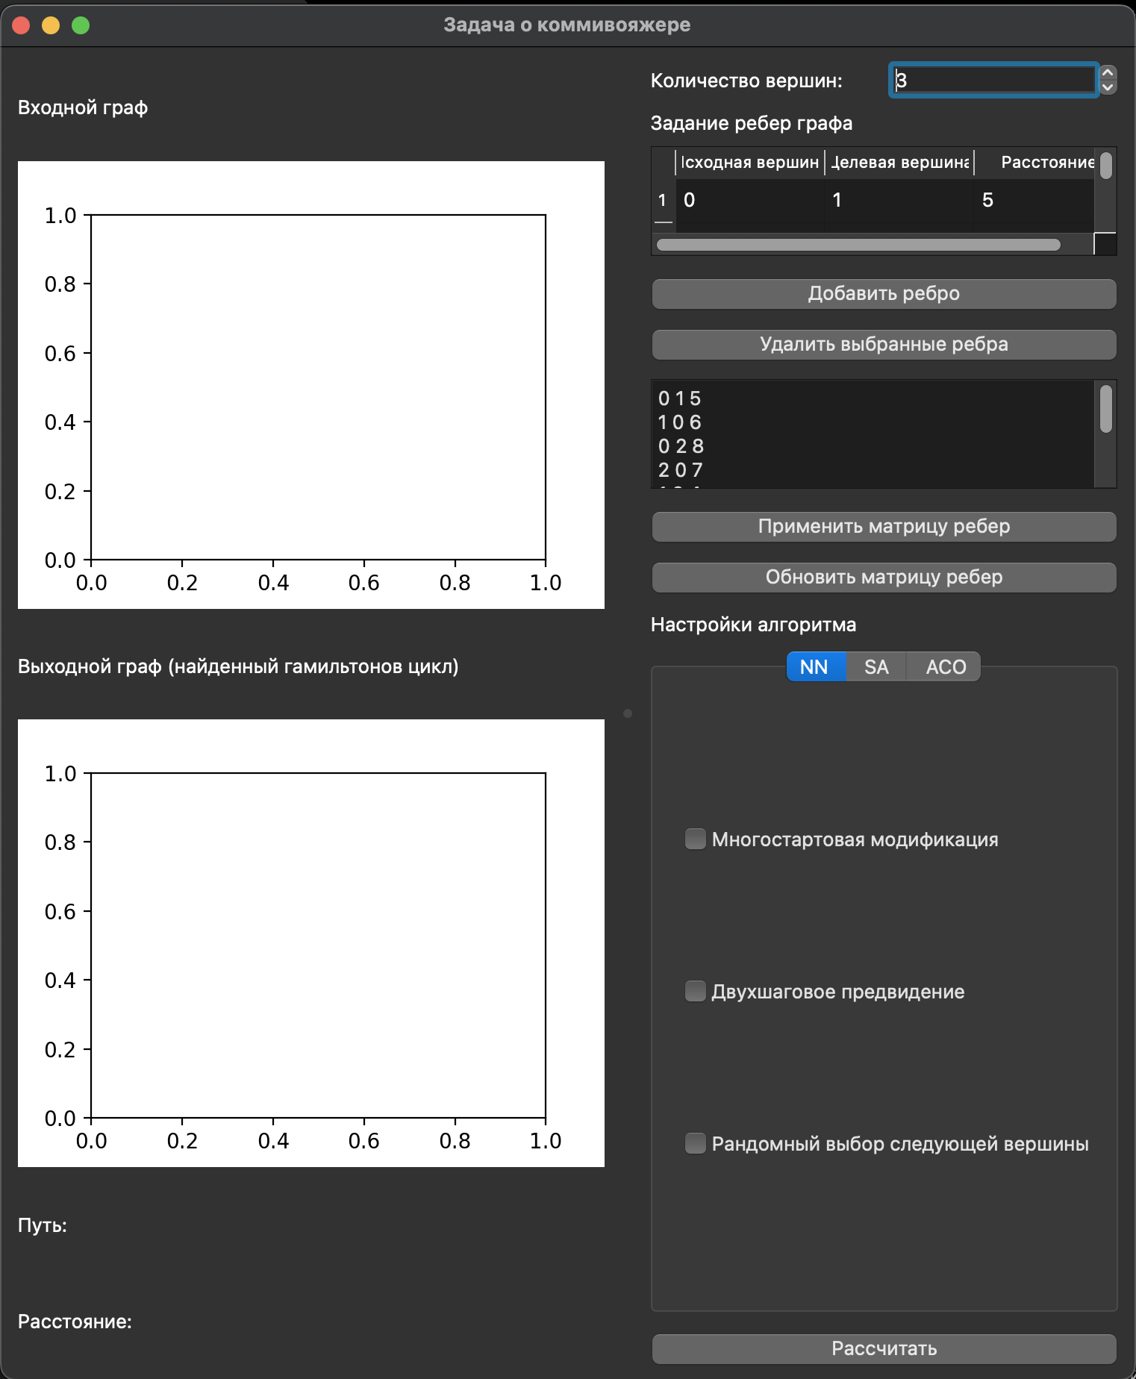
Рисунок 5. Интерфейс программы

Вводим количество вершин и вводим граф, нажимаем “Применить”
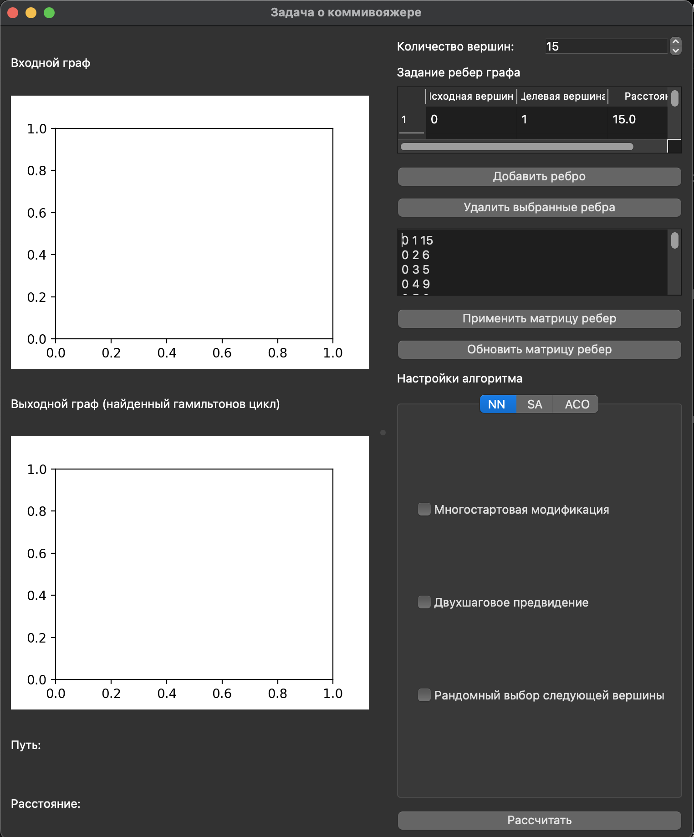
Рисунок 6. Ввод кол-ва вершин и матрицы графа.

После выбираем модификации и нажимаем “Рассчитать”
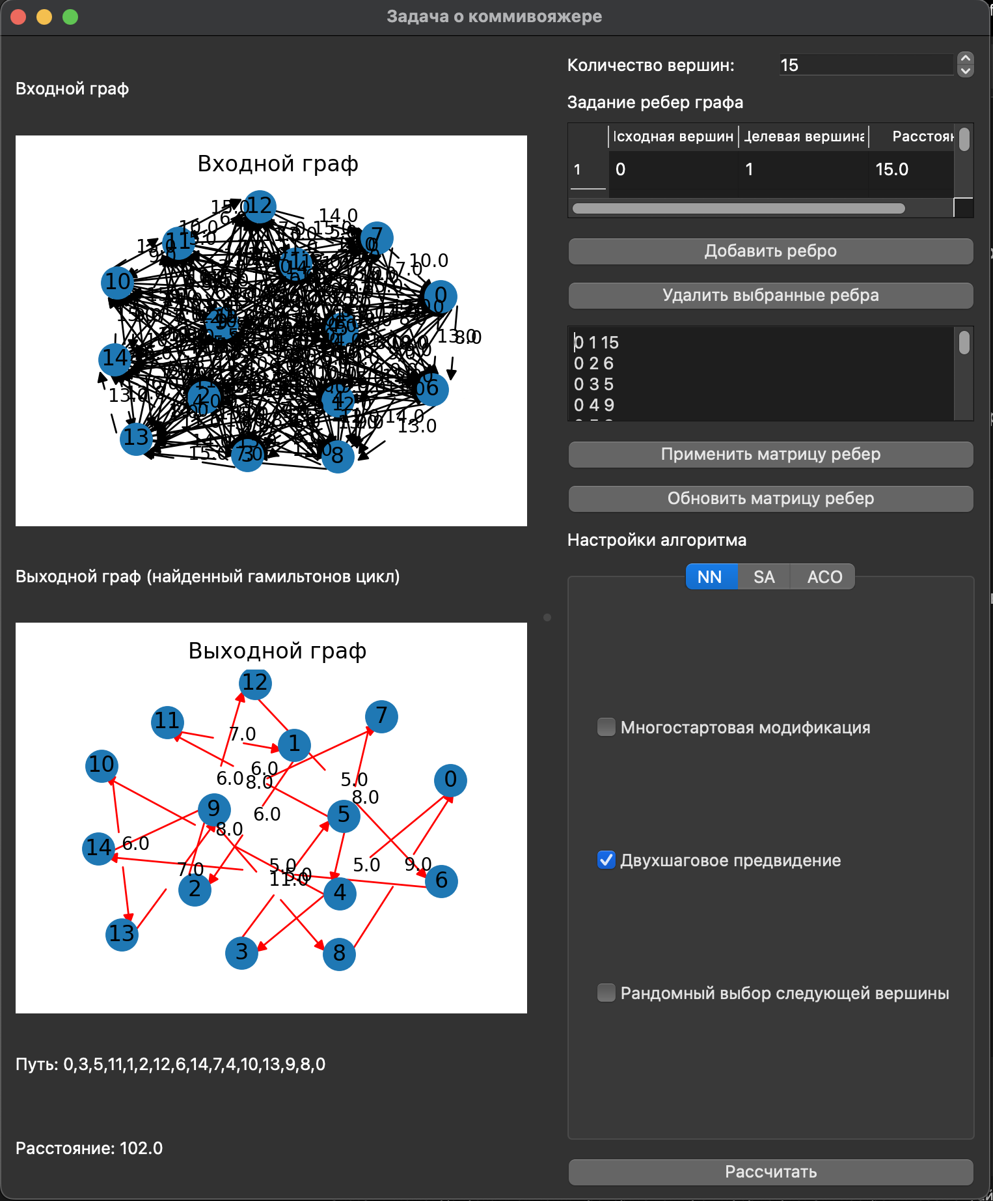
Рисунок 7. Результат работы программы.

Анализ результатов работы алгоритма
Таблица 2. Таблица результатов
Кол-во вершин | Модификация | Среднее время | Лучший результат | Средний результат | Худший результат
5 | NN | 0.00004 | 44.0 | 44.0 | 44.0
5 | многостарт | 0.00008 | 31.0 | 31.0 | 31.0
5 | двухшаговое предвидение | 0.00009 | 44.0 | 44.0 | 44.0
5 | рандом | 0.00007 | 37.0 | 41.75 | 44.0
5 | многостарт + двухшаговое предвидение | 0.00015 | 31.0 | 31.0 | 31.0
5 | двухшаговое предвидение + рандом | 0.00008 | 37.0 | 41.4 | 44.0
5 | многостарт + рандом | 0.00014 | 31.0 | 31.0 | 31.0
5 | многостарт + двухшаговое предвидение + рандом | 0.00016 | 31.0 | 32.8 | 40.0
15 | NN | 0.00005 | 106.0 | 106.0 | 106.0
15 | многостарт | 0.00009 | 92.0 | 92.0 | 92.0
15 | двухшаговое предвидение | 0.00012 | 102.0 | 102.0 | 102.0
15 | рандом | 0.00005 | 102.0 | 109.8 | 115.0
15 | многостарт + двухшаговое предвидение | 0.00200 | 88.0 | 97.75 | 112.0
15 | двухшаговое предвидение + рандом | 0.00019 | 112.0 | 112.0 | 112.0
15 | многостарт + рандом | 0.00050 | 97.0 | 97.0 | 97.0
15 | многостарт + двухшаговое предвидение + рандом | 0.00300 | 94.0 | 94.0 | 94.0
30 | NN | 0.00007 | 170.0 | 170.0 | 170.0
30 | многостарт | 0.00060 | 168.0 | 168.0 | 168.0
30 | двухшаговое предвидение | 0.00070 | 176.0 | 176.0 | 176.0
30 | рандом | 0.00005 | 100.0 | 114.0 | 129.0
30 | многостарт + двухшаговое предвидение | 0.00080 | 176.0 | 176.0 | 176.0
30 | двухшаговое предвидение + рандом | 0.00090 | 191.0 | 191.0 | 191.0
30 | многостарт + рандом | 0.00200 | 168.0 | 168.0 | 168.0
30 | многостарт + двухшаговое предвидение + рандом | 0.02200 | 166.0 | 175.25 | 191.0

Ключевые наблюдения:
- Во всех трёх масштабах многостарт даёт наибольший выигрыш по качеству при умеренном росте времени.
- Двухшаговое предвидение сам по себе даёт мало преимуществ (иногда даже ухудшает), но в сочетании с многостартом чуть улучшает качество.
- Рандом крайне нестабилен: в малых графах иногда находит чуть лучше классики, но в больших — сильно отстаёт.
- Лучшие результаты (наименьшее расстояние) во всех трёх тестах получены у комбинации многостарт + двухшаговое предвидение + рандом, однако цена — значительный рост времени на крупных графах.

Вывод
В ходе лабораторной работы была разработана программа для решения задачи коммивояжера через алгоритм ближайшего соседа, также реализованы модификации алгоритма (многостарт, двухшаговое предвидение, рандомизация), подготовлен графический интерфейс для взаимодействия с программой. Проведенное исследование показало что Многостарт проявляет себя как наиболее эффективная модификация – заметно улучшая качество решения при умеренном увеличении времени. Двухшаговое предвидение эффективно лишь в сочетании с многостартом, а само по себе даёт мало пользы. Случайный обход слишком нестабилен: на малых задачах иногда приносит лёгкое улучшение, но на крупных значительно отстаёт. Максимальное уменьшение расстояния достигается при комбинации «многостарт + двухшаговое предвидение + рандом», однако рост времени на больших графах делает её мало практичной без дополнительной оптимизации.

